De retour en classe, nous voulions un jardin pareil. Alors après un peu de patience nous avons récolté nos produits bio : des caloux (gombo), des aubergines, des fleurs d’oseille, des tomates cerises, un gros jicama.
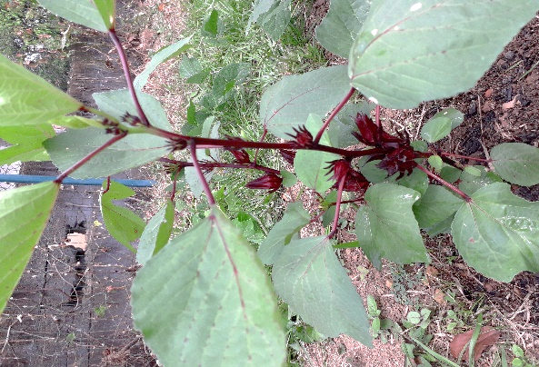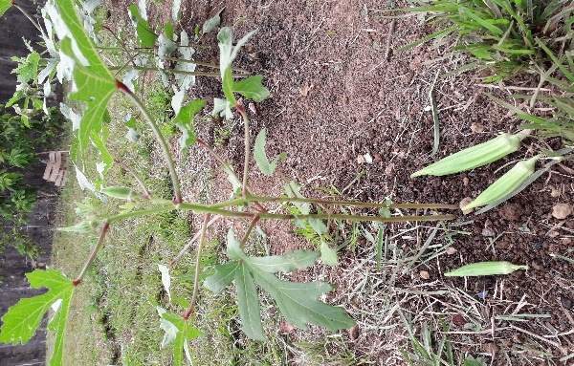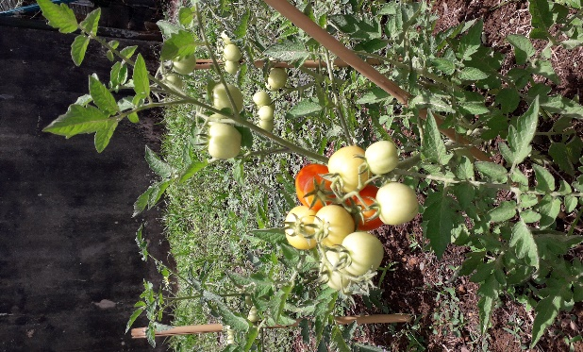
Oseille – groseille calou – gombo tomate cerise
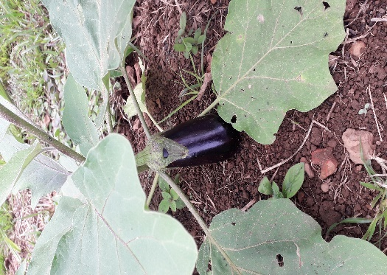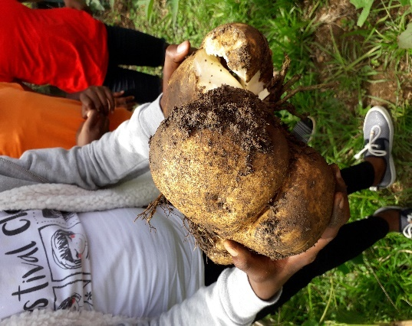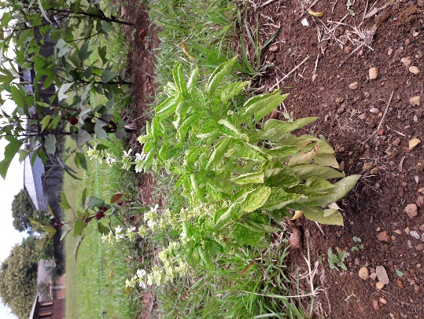
Aubergine jicama basilic

Le jicama ou pois patate, pois manioc ou encore igname haricot est une plante de la famille des Fabaceae.
On consomme son tubercule, notamment au Mexique, en Amérique centrale et en Asie du Sud-Est. Il se présente sous la forme d'un bulbe brun clair mais n'en est pas un. Sa peau n'est pas comestible. La chair est juteuse, croquante et sucrée, avec un léger goût de châtaigne. Elle se consomme crue en salade, ou cuite comme une pomme de terre.

Notre maitresse nous en a donné cru et bien frais, c’était très bon. Nous avons beaucoup apprécié. On ne connaissait pas, c’est notre camarade Ambre qui l’a emmené.

Toujours dans l’attente d’une récolte conséquente, nous avons poursuivi notre projet au jardin botanique de Cayenne. Là, nous avons aussi eu droit à une visite guidée avec le responsable, un monsieur très gentil.
Il nous a parlé des différents palmiers, arbres et fleurs qu’on trouve en Guyane.
Nous nous sommes baladés et nous avons gouté sur place.
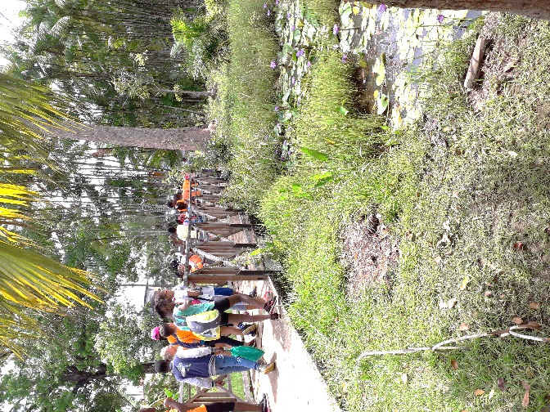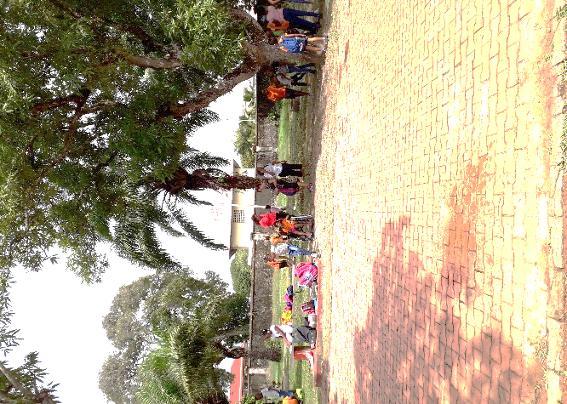

Quelques mois se sont écoulés…
Et nous arrivons à la fin de l’année scolaire 2019. Voilà, nous avons fait une belle récolte qui nous a permis de préparer nos tartes aux légumes. Miam ! Miam !
La maman de Tanycia nous a fait du jus d’oseille. C’était délicieux !

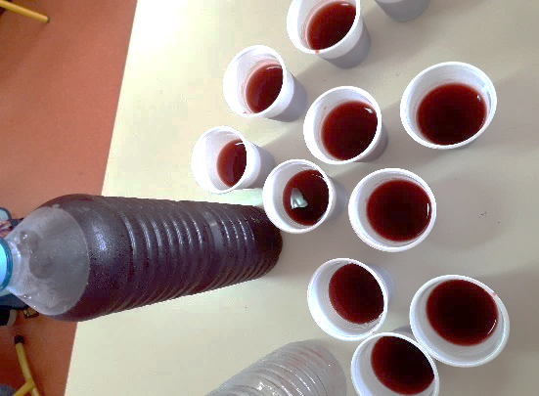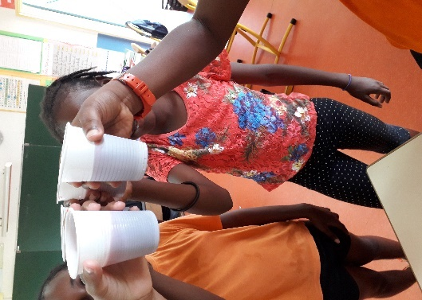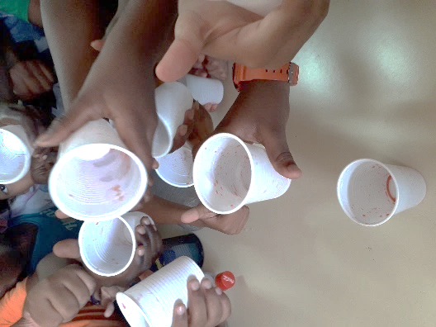

Nous avons tout bu et on en redemandait.

